NUEVO SISTEMA DE GESTIÓN DE ALMACENES Y COMPRAS CATALOGADAS DE LA RED PROVINCIAL
GESTIÓN DE ALMACENES

CONTENIDOS:

En lo que sigue del Manual de Gestión de Almacenes y Compras Catalogadas de la Red Provincial (EGAP) solo trataremos el capítulo 6 de Gestión de Almacenes.

OBJETIVOS:

- Conocer la razón del cambio de sistema.
- Saber como operar con el rol de gestor de almacén.
- Recoger comentarios y sugerencias que puedan ayudar a mejorar el sistema.

TEMAS:

01.- Introducción.
06.- Gestión de Almacén.

Luis García Maldonado.
1.- Introducción.

Inmersos como estamos en un proceso de actualización de las aplicaciones de gestión, para que todas se adapten al modelo de datos normalizado a nivel de Red Provincial y que respondan al modelo SOA, siendo susceptibles de integrarse con cualquier otra y en especial para poner en marcha la Administración Electrónica demandada en especial por la Ley 11/2007, se planteó la necesidad de sustituir el actual aplicativo de gestión de almacenes en NATURAL y ADABAS, por uno nuevo en JAVA y con bases de datos relacionales como es ORACLE. EGAP es la alternativa que ha sido desarrollada con la ayuda de la subvención concedida por la Consejería de Innovación de la Junta de Andalucía. Aplicativo que, obviamente se integra en el repositorio de software libre de la misma para que pueda ser utilizado por cualquier otra Administración Pública.

Se trata de un aplicativo que permite, partiendo de una catalogación organizada en sectores de los bienes que habitualmente utilice una Entidad, facilitar los procesos de selección de los correspondientes suministradores, producto por producto, para un periodo y precio unitario concreto. A partir de dicha selección se podrán gestionar todos los movimientos necesarios en los almacenes de la Entidad que ha realizado la adjudicación. Así como los referentes a las peticiones internas de material que pudieran hacerle los departamentos de la misma. Teniendo controlado en todo momento, los que hagan los distintos departamentos y las relaciones con los suministradores.

Esta Aplicación, en la provincia de Almería, forma parte del Servicio de Alojamiento de Aplicaciones y Bases de Datos de la Red Provincial (17.- Gestión de Almacenes), por lo que el acceso a la misma se hará, por los usuarios que dispongan de un ID de la Red Provincial autorizado, a través de la correspondiente Intranet.

- Los usuarios de la Diputación, deberán utilizar el correspondiente enlace en el departamento correspondiente (Almacenes EGAP)
- Los usuarios de las Entidades Adheridas al Convenio Marco para la Implantación y Mantenimiento de la Red Provincial de Comunicaciones y Servicios de Teleadministración, utilizarán el correspondiente enlace en el apartado Aplicaciones y Bases de Datos de la Intranet Red Provincial. (Almacenes EGAP )

Por uno u otro camino, dependiendo de los permisos de usuario se le dará opción a trabajar en una o más entidades y, por cada Entidad, tendrá más o menos opciones según los permisos concretos de que disponga. Si se necesita modificar terceros u órganos, deberá hacerse por la aplicación de Tablas Generales de la Entidad a la que, en su caso, también se accede a través de la Intranet. En Diputación a través de la Opción que se encuentra en el correspondiente Departamento; y en las Entidades Adheridas, en el enlace correspondiente del Grupo de Aplicaciones y Bases de Datos.

En cada Entidad existirá un único catálogo de bienes, pero podrá existir más de un Almacén. El catálogo podrá ser propio o utilizar el de cualquier otra entidad de la Red Provincial si así lo decide el Administrador de la correspondiente Entidad. También se puede solicitar copiar el catálogo de una entidad para empezar pero siguiendo después caminos diferentes.

La Entrada a la aplicación, normalmente no exigirá acreditación, dado que ésta ya se hace para entrar en la Intranet, desde la que se accede.

En el caso de que se pierda la sesión o, excepcionalmente, no se entre desde la Intranet:
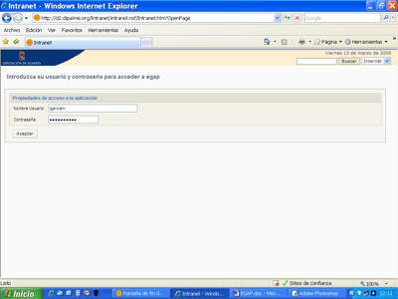

Como Nombre de Usuario, pondremos el nombre corto del ID de la Red Provincial y en contraseña la que tengamos. Seguidamente, daremos aceptar y pasaremos a la pantalla del perfil de trabajo
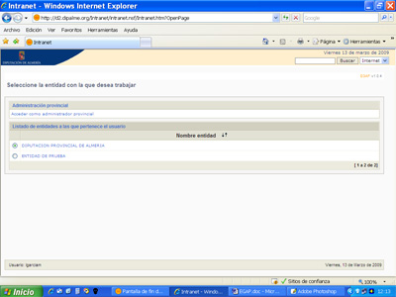
Pantalla donde elegiremos en que entidad vamos a trabajar, para el supuesto de que podamos hacerlo en varias.

A partir de este momento, no deberemos utilizar en ningún caso las flechas de navegación del navegador que estemos utilizando, solo utilizaremos las opciones que nos van presentando y finalizaremos cerrando la sesión con el icono correspondiente que se visualiza en la parte superior derecha.

En cualquier momento podremos cambiar la entidad en la que estemos trabajando, haciendo clic en el icono correspondiente que se visualiza en la parte superior derecha de todas las pantallas

También cambiar el perfil de trabajo en el que estemos por otro, haciendo clic en el icono correspondiente que se visualiza en la parte superior derecha de todas las pantallas

Igualmente, en la parte superior de todas las pantallas, se visualiza el icono de impresión que nos permite imprimir lo que se esté visualizando

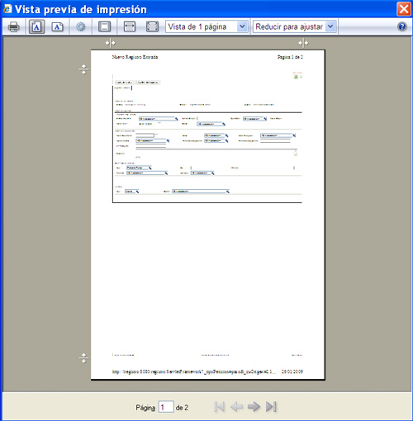

En general, volvemos atrás con <SALIR> O <CANCELAR> o eligiendo una nueva opción en el menú superior.

Con carácter general siempre que se presente una relación de información posible con columnas, cada una de ellas dispondrá de la opción de ordenar ascendente o descendente, de forma alternativa, haciendo clic en el icono de ordenación que aparece a la derecha del nombre de cada columna .

6.- Gestión de Almacén:

El Menú de Gestión de Almacén, permitirá a quien tenga permiso para ello, realizar los movimientos de gestión de almacén, desde la solicitud de necesidades de contratación a lo que es propiamente la gestión de entradas y salidas de artículos en el almacén en sus diversas modalidades.

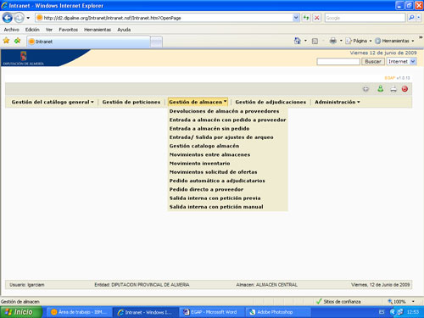

Si cuando entramos la opción Gestión de amacén aparece sin desplegable (triángulo invertido a la derecha) es debido a que nos falta algún dato del perfil de trabajo, por lo que haciendo clic sobre dicha opción se abrirá la pantalla de Introducción del perfil del usuario.

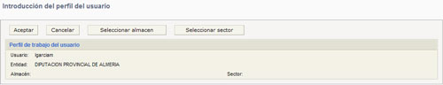

En la misma deberemos introducir, caso de que no aparezcan el Almacén y el Sector en el que vamos a trabajar.

Haciendo clic en abriremos la pantalla de selección del almacén a los que tengamos acceso. Haciendo clic sobre el nombre del que queramos, se cogerá y volverá a la pantalla anterior.

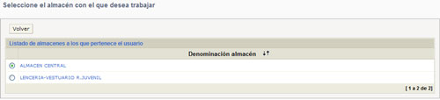

Haciendo clic en abriremos la pantalla de selección de sectores en los que estamos autorizados a trabajar. Haciendo clic sobre el nombre del que queramos, se cogerá y volverá a la pantalla anterior.

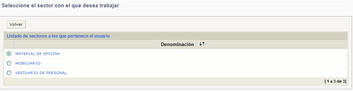

Una vez seleccionados todos los datos, bastará con hacer clic en volveremos a la pantalla principal, donde ya aparecerá la pantalla principal con la opción de Gestión de Almacenes, con el correspondiente desplegable de opciones ordenadas alfabéticamente

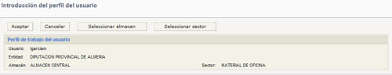

La mayoría de las opciones son simples accesos al movimiento correspondiente, por lo que la forma de trabajar es muy similar. Todo Movimiento se forma por los datos de cabecera o movimiento, el detalle de los productos o artículos a los que afecta y el cierre o firma que hace que pase del Almacén al Proveedor u órgano que corresponda según el caso.

Devoluciones de Almacén a Proveedores:

Se trata de la opción que permite devolver artículos recibidos en un Almacén a un Proveedor, dando salida de las existencias correspondientes.

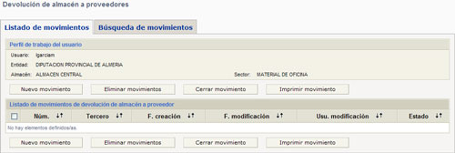

Haciendo clic en el botón accederemos a la pantalla donde podremos editar la cabecera del movimiento, es decir introducir el Tercero al que le vamos a devolver los artículos.

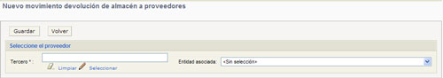

Haciendo clic en el botón , podremos consultar el tercero. En principio solo nos ofrece los terceros que previamente hayan realizado entradas de existencias al Almacén ( Estando previsto que en un futuro próximo también permita consultar terceros directamente para posibilitar devoluciones de artículos del almacén a un tercero del que aún no hayamos registrado ninguna entrada).
Del campo Entidad asociada, nos olvidamos, ya que una vez seleccionado el tercero, pondrá el nombre de la Entidad a la que está asociado (que será la entidad en la que estemos trabajando si es de nuestro fichero de terceros, o de otra de la Red Provincial, si aprovechamos su ficha de terceros por haberlo éste autorizado).

Haciendo clic en el botón se borrarán todos los que estén marcados.

IMPRIMIR MOVIMIENTO:

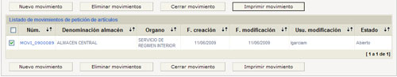

Si marcamos el movimiento que queremos imprimir y hacemos clic en el botón , se abrirá el cuadro de diálogo en el que nos solicita indiquemos si queremos Abrir o Guardar el .pdf correspondiente, o Cancelar la operación.

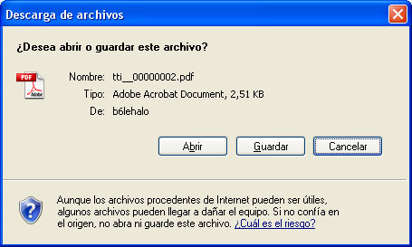

Si hacemos clic en Abrir, podremos visualizar el documento y mandarlo a la impresora, en su caso, haciendo clic en el icono .

CERRAR MOVIMIENTO:

Marcándolo y haciendo clic en se cerrarán los que estén marcados.

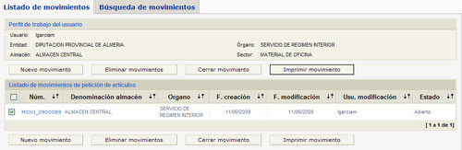

Desaparecerá entonces pues ya se han enviado a quien corresponda (órgano, proveedor en el caso de que esté conectado, etc..).

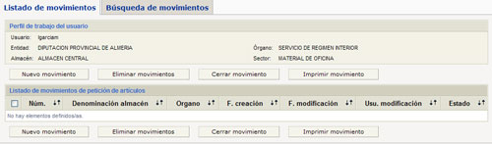

BUSQUEDA DE MOVIMIENTOS CERRADOS:

Haciendo clic en la pestaña de Búsqueda de Movimientos

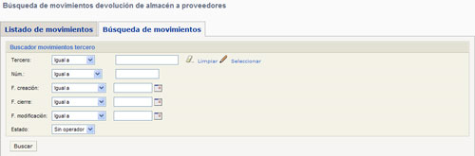

Podremos localizar cualquiera que cumpla uno o varios de los criterios de selección, tanto con el operador lógico por defecto, como con cualquier otro que aparezca en la lista desplegable, respecto a los campos de Terceros, Núm., F.creación, F.cierre, F.modificación (última) o Estado.

Al hacer clic en , nos relacionará los que cumplan las condiciones de selección

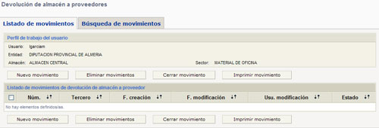

En la última columna nos informa de la situación en que se encuentre (Estado): Cerrado, Abierto, etc… y haciendo clic sobre el núm. o referencia del movimiento, podremos verlo en detalle.

Entrada a Almacén con pedido a Proveedor:

Se trata del movimiento que permite recepcionar artículos (darles entrada en el almacén aumentando las existencias) correspondientes a un pedido a proveedor previamente realizado con el sistema.

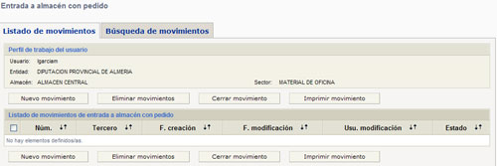

Como la mayoría de los movimientos, primero habrá que crearlo con , una vez creado si lo marcamos podremos borrarlo con , y podremos imprimir el justificante del mismo con y obviamente darlo por terminado con (lo que nos permite dejar el trabajo de recepción a medias si fuera necesario, continuándolo en un momento posterior.

Como en todos los movimientos, la creación significa que ponemos los datos de cabecera comunes a todo el movimiento. En este caso, nos solicitará:

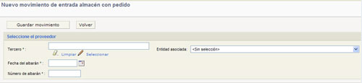

Tercero. Es decir el proveedor (asociado al mismo vendrá la Entidad asociada como ya se ha explicado antes, por lo que no haremos nada en este campo).
Fecha del Albarán de Entrega (la que tenga el albarán del proveedor, si no existiera deberemos ponerle la del día para formalizarlo nosotros mismos. Pero se deben exigir albaranes de entrega a los proveedores que hagan de recibo del material recibido).
Número de albarán, letras y números según tenga establecido el proveedor.

Se grabará haciendo clic en

Haciendo clic en el botón , podremos consultar el tercero. En principio solo nos ofrece los terceros que tengan pedidos pendientes de servir.

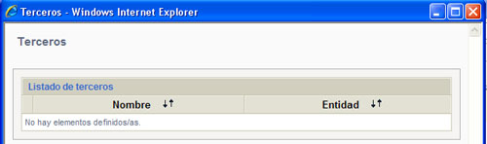

Es por ello que si no existen, cuando consultemos nos diga que No hay elementos definidos/as.

EDICIÓN DE ENTRADAS A ALMACÉN CON PEDIDO A PROVEEDOR:

Creado el movimiento, o haciendo clic sobre el nombre del que queramos editar, nos mostrará la pantalla en la que podremos es decir los datos de cabecera de la entrada. , lo que nos permite, en su caso, gestionar las cabeceras y pies del justificante del movimiento (en este caso no suele ser necesario, pues el justificante es el albarán de entrada que facilita el proveedor) e .

Pero sobre todo lo que deberemos hacer es añadir las líneas de artículos recibidos, tantas como tipos de artículos hayamos recibido y en cada una de ellas la correspondiente cantidad recibida. Lo que se hace sucesivamente con el botón . Pudiendo también quitar alguno si nos hemos equivocado con . Obviamente también podemos editar una línea de artículo haciendo clic sobre el mismo, pudiendo así cambiar su cantidad.

Entrada a Almacén sin pedido:

Se trata de un movimiento que funciona de forma similar al de entrada a almacén con pedido a proveedor, con la diferencia de que permite registrar la entrada sin necesidad de que el pedido se haya realizado previamente con el sistema. Además nos permite elegir entre Terceros con productos adjudicados en el almacén o Todos los terceros de la entidad.

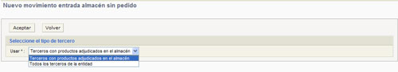

Entrada/Salida por Ajuste de Arqueo:

Se trata de un movimiento que nos permite ajustar las existencias, anotando Entradas o Salidas por ajuste de arqueo. Funciona como todo movimiento, se pueden anotar una información general de cabecera para todos los movimientos que se realicen, y después tantas líneas de entrada o salida, como sean necesarias; pero hay que tener muy en cuenta que mientras no se cierre el movimiento, no surtirá efectos, es decir, no se actualizarán las existencias.

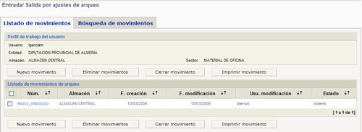

Cuando tengamos un movimiento creado, haciendo clic sobre su Núm., accederemos al mismo, permitiéndonos añadir y gestionar las líneas correspondientes

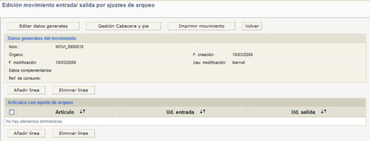

Si añadimos línea con , elegiremos entre Entrada (para sumar existencias) o Salida (para restar).

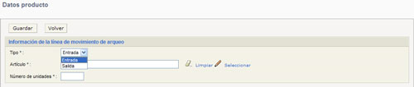

Obviamente, con podremos buscar el Artículo al que le aplicaremos la Entrada o Salida, como ya conocemos; y en Número de unidades, pondremos la correspondiente cantidad.

Gestión Catálogo Almacén:

Se trata de la opción que permite gestionar el catálogo intermedio de un Almacén concreto, es decir el catálogo con el que trabajará ese Almacén que no tiene porque tener todos los artículos catalogados para la Entidad. Permitiendo no sólo decir con que productos trabajará sino todos los datos necesarios (existencias mínimas, etc..)

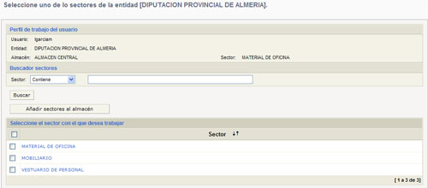

Primero, nos permitirá . Bastará con marcar el que queramos y hacer clic en .

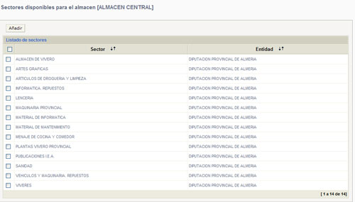

En cambio si lo que deseamos es añadir un Producto, al hacer clic en el nombre del sector correspondiente, accederemos a la relación alfabética de los que tengamos de ese sector paginados de 100 en 100.

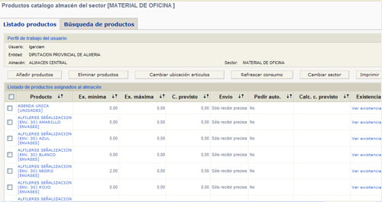

Con el botón , accederemos a la relación paginada de 100 en 100 de los productos del sector que se podrían añadir al catálogo del sector correspondiente. Lo primero que debemos hacer es ir marcando página a página los que no queramos añadir, para ello una vez marcados haremos clic en el botón , con lo que desaparecerán de la lista, y cuando hagamos clic en el botón podremos introducir los Parámetros Generales de gestión para todos los productos. Parámetros que después, en su caso, podremos cambiar para cada producto concreto.

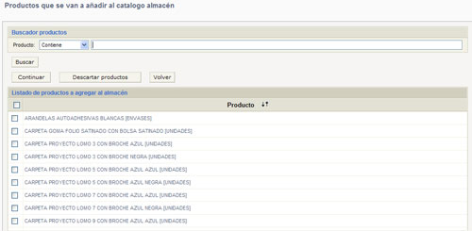

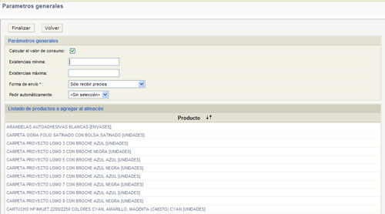

Como parámetros generales de gestión, pondremos, existencias mínimas y máximas, la Forma de Envio (Sólo recibir Precios, o Realizar automáticamente el Envio, para cuando se adjudiquen), y Pedir automáticamente (Si o No. Solo si es si se tendrá en cuenta el producto en el movimiento de Pedido Directo a Adjudicatario. Con el botón , guardaremos los parámetros generales.

En cambio, si en lugar de hacer clic en el botón de hacemos clic sobre el nombre de uno de los productos que ya tenemos en el Catálogo del Almacén, podremos editar sus datos concretos del mismo:
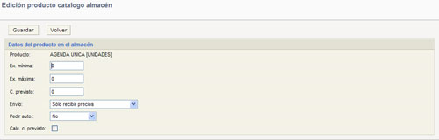
El consumo previsto podemos ponerlo directamente o marcar que se calcule en base a los consumos históricos. Los cambios se guardarán con el botón

También podremos gestionar la ubicación de las existencias en el amacén si marcamos el artículo y hacemos clic en el botón

Si no hubiéramos marcado el artículo nos lo indicaría con el mensaje de error

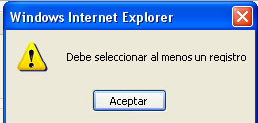

Aparecerán relacionadas todas las marcas/modelos existentes del artículo seleccionado, permitiéndonos introducir la referencia de almacén (almacén-estante-hueco, según como cada uno tenga establecido).

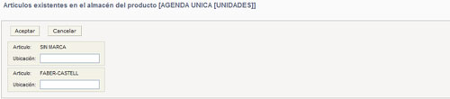

Con el botón guardaremos.

Movimientos entre Almacenes:

A veces es necesario no consumir sino prestar existencias de un almacén a otro, esto se contabiliza con este movimiento que funciona de forma similar al de Entrada/Salida por ajuste de arqueo.

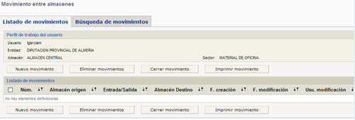

Como todo movimiento tendrá unos datos de cabecera que se crean a partir de y puede contener n líneas con los artículos que vamos a ceder de otro almacén. Primero indicaremos si se trata de una salida o de una Entrada.

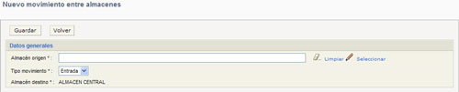

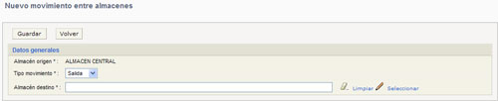

Observar que aparece por defecto el Tipo movimiento de Entrada, por lo que solicita es el Almacén origen de los artículos, pero si cambiamos a Salida, cambiará la pantalla solicitando almacén de destino. Consultada la lista de Almacenes

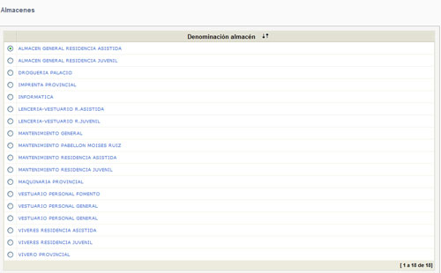

Y elegido el que corresponda, volveremos al movimiento en modo edición líneas, que en este caso nos permitirá añadir artículos.

Movimiento de Inventario:

Se trata de un movimiento que nos permite fácilmente revisar todas las existencias y ubicaciones de los artículos que estemos gestionando.

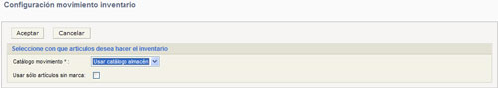

Tras seleccionar si lo haremos con el catálogo del Almacén o con el General y si usaremos solo los artículos SIN MARCA, y hacer clic en , aparecerán relacionados todos los artículos, informándonos de la ubicación y existencias que tienen

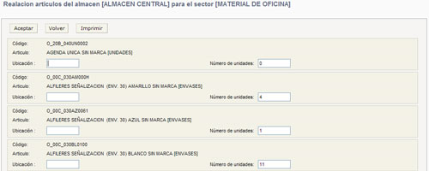

Podremos cambiar, en su caso, lo que sea necesario para ajustar masivamente y guardaremos con .

Previamente, podremos simplemente los datos, posibilitando así comprobar sobre el terreno los datos y tener un borrador que facilite la actualización del Inventario posteriormente.

Movimientos Solicitud de Ofertas:

Se trata del movimiento que permite a un Almacén solicitar a Contratación ofertas y adjudique los productos que necesita.

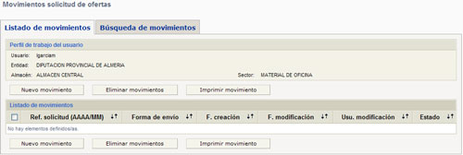

Al realizar nos pedirá la Referencia de la solicitud (La facilita Contratación, ya que debe ser igual en las solicitudes que realicen todos los almacenes para un mismo expediente de contratación y esta formada por el Año y el mes en el que se realiza la solicitud de ofertas), así como, en su caso si además de adjudicar precio unitario para ir haciendo pedidos según necesidades (Sólo recibir precios), también se quiere que con la adjudicación se haga un primer pedido en firme ( Realizar automáticamente el pedido).

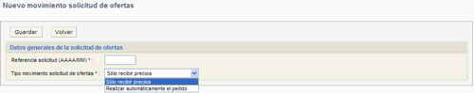

Con , accederemos a la pantalla de edición de la solicitud de ofertas, donde podemos añadir los productos

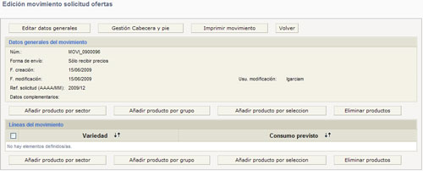

En la misma podremos , donde simplemente añadiríamos la línea de observaciones o datos complementarios. También podremos, en su caso del documento de solicitud, o .

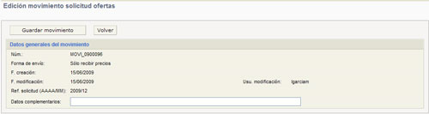

Pero sobre todo lo que podremos es ir añadiendo líneas al movimiento, que en este caso puede ser bien para todo el Sector con , bien para un grupo concreto o solo para productos concretos que iríamos seleccionando uno a uno, con .

Mientras que los responsables de la Contratación no Cierren la solicitud, el almacén podrá cambiar su solicitud cuantas veces quiera, marcando y eliminando productos o la propia solicitud.

Las cantidades de consumo previsto, sólo se podrán modificar utilizando el movimiento de Gestión de Catálogo Almacén.

Pedido Automático a Adjudicatarios:

Se trata de una opción que funciona solo si en la de Gestión de Catálogo Almacén, hemos puesto correctamente las Existencias Mínimas y Máximas y hemos marcado que Calcule el Consumo Previsto.

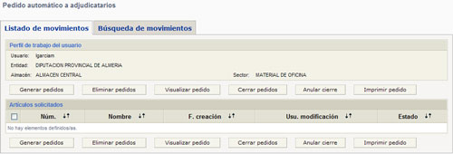

Cuando activemos , se realizarán automáticamente tantos pedidos como proveedores adjudicatarios existan con adjudicación vigente (fecha fin de adjudicación e importe por unidad que mantienen los encargados de gestionar las adjudicaciones). La cantidad que, de cada artículo adjudicado, se pida será la que falte para llegar a la existencia máxima, según las existencias reales que existan. Pero sólo se pedirán artículos si la existencia se encuentra por debajo de la existencia mínima.

También podremos visualizar pedidos existentes y editar si hacemos clic sobre el Núm. del pedido. O Eliminar o Imprimir los pedidos abiertos que previamente a hacer clic en el botón correspondiente hayamos marcado. Cuando cerremos el pedido, este desaparecerá ya que no podremos actuar sobre él (si podremos consultarlo en la pestaña de Búsqueda de Movimientos).

Generado un pedido, podremos editar sus datos generales, gestionar la cabecera y pie, añadir nuevos artículos al movimiento o eliminar artículos del mismo. Y especialmente podremos, haciendo clic sobre el artículo, editar la cantidad que queremos pedir, pudiendo modificarla sobre la inicialmente prevista de forma automática.

Pedido Directo a Proveedor:

Con esta opción, podremos hacer pedidos de cualquier artículo y cualquier cantidad, pero sólo a los proveedores que estén en el sistema como adjudicatarios y por el importe por unidad correspondiente. Y por lo demás funciona de forma similar al pedido automático, salvo obviamente, que podremos ir introduciendo uno a uno los artículos y cantidades respectivas que queremos pedir.

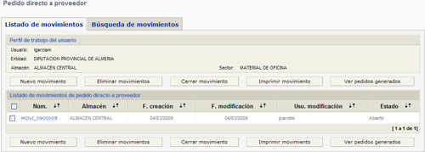

Solo podremos hacer un nuevo movimiento, si no tenemos ninguno pendiente, pues en caso de tenerlo se abriría éste para añadir nuevas líneas, al pedido directo con el que se esté trabajando

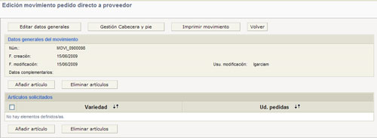

Cada vez que hagamos clic en aparecerán relacionados alfabéticamente, todos los productos, paginados de 100 en 100, si bien podremos buscar uno con cualquier operador lógico disponible, aunque por defecto aparezca Contiene.

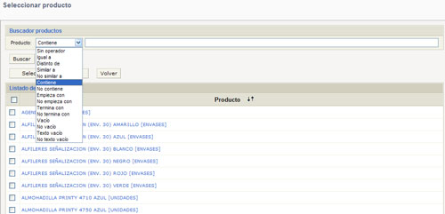

Seleccionado uno o varios productos y haciendo clic en , aparecerán los artículos correspondientes para poder introducir las cantidades que queremos pedir que quedarán grabadas cuando hagamos clic en

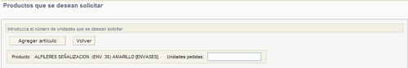

Salida Interna con Petición Previa:

Se trata de la opción por la que podemos reflejar las entregas de artículos que haremos a un órgano determinado que previamente nos ha realizado una petición interna con el sistema.

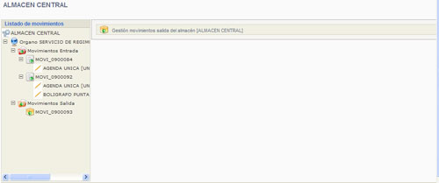

En la columna de la izquierda aparecen tantos órganos como peticiones pendientes de atender (no cerradas) existan. Por cada uno de ellos tendremos Movimientos de Entrada (las peticiones que han realizado los órganos) y Movimientos de Salida (las entregas internas para servirlas). Cuando encontremos si hacemos clic sobre ese botón, se desplegarán las opciones correspondientes a ese nivel, mientras que si el botón es entonces al hacer clic sobre el mismo se plegarán las opciones que ya estaban desplegadas.

En los Movimientos de Entrada, encontraremos las referencias de Movimiento de todos los pendientes de cerrar como servidos (total, parcialmente o rechazados porque no se servirán). Por cada una de ellos, si se despliega, veremos todos los productos solicitados.

En los Movimientos de Salida, lo que podremos consultar son las relaciones de entrega de una determinada petición (artículos que vamos a entregar), mientras no se haya cerrado por haber servido. Pero debemos tener presente que, para una misma petición interna (Documento de entrada) podemos llegar a realizar n entregas (documentos de salida), mientras que no se cierre la solicitud (documento de entrada). Obviamente, para hacer un nuevo documento de salida, deberemos haber cerrado previamente el que tengamos para la misma solicitud.

En ambos casos, tendremos en cuenta que hay operaciones que afectan al Movimiento, en si. Y otras a los productos o artículos del mismo. Así:

Haciendo clic sobre Movimientos de Entrada, se abrirán a la derecha los existentes, bajo dos pestañas. La de Consulta del Histórico de movimientos (donde podremos ver los ya cerrados) y la primera de Listado de Movimientos de Petición, donde veremos los que estén pendientes de cerrar.

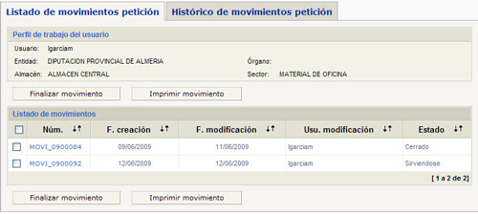

Marcando un movimiento, podremos lo que nos generaría el PDF correspondiente, lo que puede servir para ir anotando las unidades que vamos incluyendo en el la entrega interna (el mismo que podría haber impreso previamente el órgano que lo hizo). También podremos , con lo que desaparecería y pasaría al histórico. Operación que debe hacerse cuando ya no se vayan a servir más artículos.

Si hacemos clic sobre el Núm. de un Movimiento, tanto en el cuadro de Listado de Movimientos de la izquierda, como en los relacionados a la derecha si se ha abierto previamente la opción de movimientos de entrada, tendremos información de los datos generales del movimiento y de la situación en que se encuentra, pues por cada variedad solicitada, tendremos el número de unidades pedidas y autorizadas, así como las unidades servidas hasta este momento (en uno o varios documentos de salida –entregas-) y la Ref. de consumo.

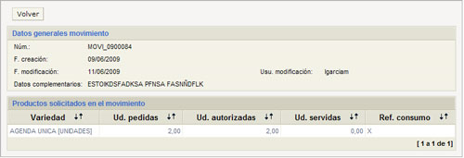

Si lo que queremos es anotar una entrega, entonces haremos clic sobre el nombre del producto de que se trate en la columna de la izquierda, se abrirá un cuadro donde nos informará de lo solicitado, así como del numero de existencias que tengamos en el almacén y podremos anotar las que se entregan en Ud.salida.

Si no existen unidades en el almacén, no podremos hacer nada y nos dará el correspondiente mensaje de error:

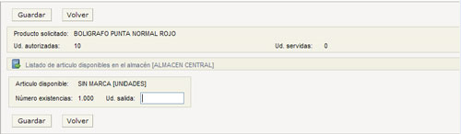

Tras anotar las Ud. Salida, haremos clic en repitiendo el proceso de forma sucesiva, si bien en los siguientes, si aún no hemos cerrado el movimiento de salida generado, nos informará del mismo y lo utilizará para ir añadiendo en él las correspondientes entregas, mientras no se cierre.

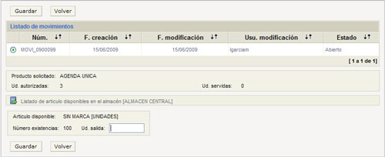

Téngase en cuenta que, cuando de un producto solicitado existen existencias de más de una marca-modelo, entonces nos propondrá todos para que anotemos de cual entregamos, antes de guardar la entrega. Pudiendo entregar parte de la cantidad de una y parte de otra marca-modelo.

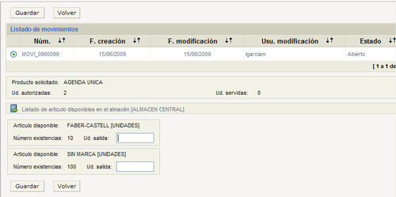

Documentos de Salida. La diferencia que podemos observar, cuando lo que abrimos es los movimientos de Salida, respecto a los de entrada, radica en que en los de salida además de poder imprimir el documento de entrega con o cerrarlo con (lo que significa que esta entrega se ha realizado, pero no que hayamos entregado todo lo solicitado).

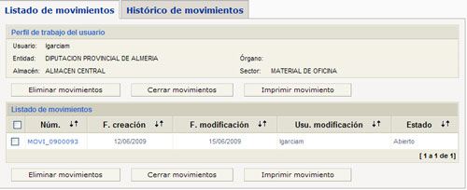

También podrémos , ya que esta es una operación (la salida) que sólo depende del Almacén que hace la entrega; por lo que si no la va a realizar, puede eliminarla totalmente.

Consulta Históricos. Tanto en la consulta de historico de movimientos de petición (documentos de entrada) como en la de documentos de salida, la consulta se puede hacer con cualquier operador lógico disponible y sobre la F.de creación, la de cierre o la de modificación.

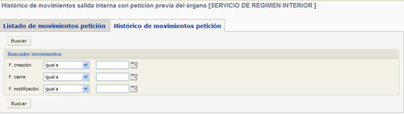

Salida Interna con Petición Manual:

Se trata de un movimiento que funciona de forma similar al de salida con petición previa, pero en este caso solo habría documentos de salida y por tanto no necesitamos la columna de la izquierda, sino que funciona como cualquier otro movimiento de los vistos hasta este momento, se da de alta el nuevo movimiento, se gestiona la cabecera y pie y se añaden las líneas con los artículos que se sirven.

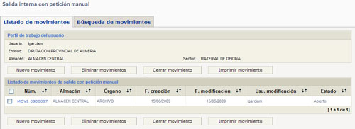

Cuando hagamos un lo primero que nos solicita es el órgano al que le vamos a servir los artículos, sin que haya realizado una petición previa con el sistema.

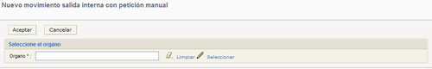

Con podremos consultar los órganos de la entidad, paginados por orden alfabético, si bien podremos consultar directamente uno utilizando los operadores de búsqueda habituales.

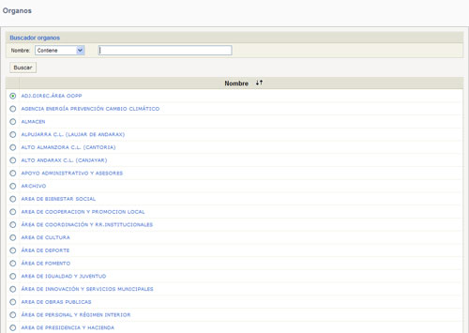

Haciendo clic sobre el órgano, retornaremos a la pantalla de la petición

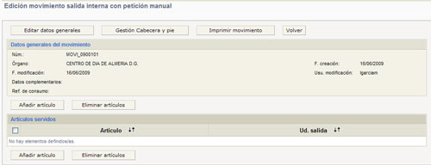

dónde podremos ir añadiendo artículos, imprimir, etc.. como en los movimientos ya vistos.

